Здоровый образ жизни ребенка

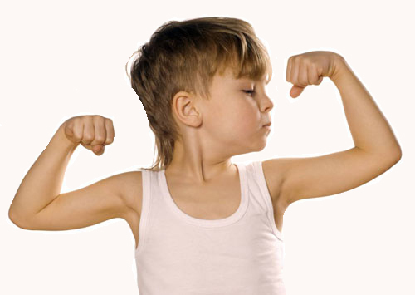
Будущая жизнь каждого человека целиком и полностью зависит от родителей. То, что они «вложили» в ребенка в детстве, то потом и получат.
Сегодня многие родители относятся к воспитанию ребенка прохладно. В основном детей «занимают» игрушки, мультики и компьютер. Но нужно помнить, здоровье ребенка и психологическое, и физическое полностью лежит на ответственности родителей.
Здоровый образ жизни ребенка – вот о чем должны заботиться родители в первую очередь и применять на практике. Если сегодня, в младенчестве, родители привьют ребенку стремление вести здоровый образ жизни, в дальнейшем ему будет гораздо легче, он уже будет с определенными целями и стремлениями в жизни. А это на 50% снижает риск того, что ребенка потянет испробовать «запретные плоды» или поддаться влиянию компании сверстников.

Правила
Существует всего 8 правил, которые сделают жизнь ребенка светлой, правильной и счастливой.

1. Воздух и солнце
Не торопитесь усаживать вашего ребенка за компьютер и уходить заниматься своими делами. Поверьте, он еще насидится за ним. Пока вы имеете влияние на ребенка, вы должны бывать чаще на свежем воздухе. Если у ребенка иммунитет не ослаблен, то на улице следует проводить 2-2.5 часа. Воздух обогащает кровь кислородом, что стимулирует клетки головного мозга и улучшает работу сердца, а солнце «напитывает» ребенка витамином D. Его нехватка ведет к разрушению костных тканей, зубов и рахиту. Находясь дома, держите форточку открытой. Врачи рекомендуют оставлять проветриваться комнату даже в ночное время суток. Чем больше малыш получает воздуха, тем лучше.

2. Движение – жизнь
Ребенку следует обеспечить двигательную активность. Особенно хорошо это делать во время прогулок. Если вашему ребенку больше трех лет, то обязательно следует купить ему велосипед (для тренировка мышц), а со временем отдать на какой-нибудь вид спорта. Не следует отдавать в профессиональный спорт, там дети занимаются на износ. Каждый вид спорта должен быть как хобби. Пусть ребенок сам потом выберет свой путь – профессионально ему заниматься или оставить на любительском уровне.
Наиболее хорошие виды спорта, которые действуют позитивно на организм – плаванье, легкая атлетика, футбол. Не ограждайте двигательную активность ребенка. Если малыш только научился ползать, не сажайте его в манеж, пусть изучает мир и тренирует организм. Здоровый образ жизни ребенка, привитый ему с детства сослужит хорошую пользу в дпльнейшей его жизни. Привычка заниматься спортом это одана из главных основ ЗОЖ.

3. Гигиена и прохлада дома
Исследования показали, что чем ниже температура воздуха в комнате, где находится человек, тем лучше. Конечно, не следует прибегать к радикальным действиям. Но +18-20 градусов вполне достаточно для того, чтобы и не было холодно, и организм пребывал в тонусе.
Соблюдение чистоты в квартире – самая важная часть здорового образа жизни ребенка. В комнатах ежедневно следует проделывать влажную уборку и проветривать помещение. Книжные полки с книгами, ворсовые ковры и мягкие игрушки не должны быть в комнате ребенка. На них оседает пыль, что может привести к развитию аллергии. Но если вы не можете отказаться от этих трех вещей, то за ними следует тщательно следить.

4. Одежда
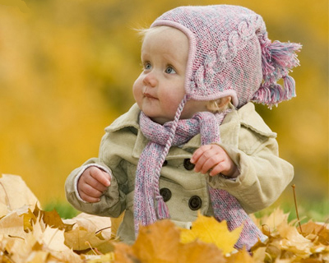
Категорически нельзя перегревать ребенка. Это еще опасней, чем переохлаждение. Кожа ребенка должна дышать. Одевать, конечно, следует по погоде. Организм должен закаляться. А если его постоянно одевать тепло, иммунитет перестанет бороться с перепадами походы. Дома на ребенке должно быть минимум одежды – распашонка и подгузник. Поощряйте хождение босиком. Одежда ребенка должна быть из натуральных тканей! Благодаря натуральным тканям кожа малыша дышит, а риск возникновения аллергии снижается в два раза.

5. Здоровое питание малыша
Малыш начинает питаться еще в утробе матери, а после рождения – грудное вскармливание. Здесь мамам следует ответственно подойти к этому вопросу, что она будет кушать – то будет получать и малыш. Поэтому питание мамы должно быть сбалансированным и правильным. Чем дольше женщина кормит грудью малыша, тем здоровее малыш (доказано учеными). Искусственные смеси и на 40% не заменят грудного молока, поэтому – смеси – крайний вариант, когда молока в груди нет. Но если оно есть – не лишайте малыша этого удовольствия. Вскормленный грудью ребенок растет более развитым и уравновешенным. Огромную роль играют эмоции. Мамочка должна пребывать в позитивном и спокойном состоянии, когда кормит малыша.
Первым прикормом должны стать овощные кашки и пюре, только не сладкие. Баночным питанием не следует увлекаться, лучше использовать натуральные овощи фрукты, взбивать их в блендере и давать малышу. Когда ребенок взрослеет, оградите его от употребления чипсов, сухариков, колы и шоколадных батончиков. Уже всем давно известно, насколько вредны эти продукты, и какой тяжелый урон они могут нанести организму. Самое безобидное – это гастрит, но могут провоцировать и более серьезные заболевания.

6. Закаливание
Помните, в СССР был лозунг: «Закаляйся – если хочешь быть здоров». Закаливание укрепляет иммунитет и вырабатывает в организме ребенка стойкость к перепадам температуры. Закаливание водой положительно влияет на работу внутренних органов, нервную и сердечно-сосудистую системы. Закаливание нужно начинать с младенчества. Температура воды во время купания не должна быть горячей. А как малыш подрастет, можно вместе ходить в бассейн. И для вашего организма хорошо, и для организма малыша. Здоровый образ жизни пойдет на пользу не только ребенку, но и вам.

7. Семья – место Любви!
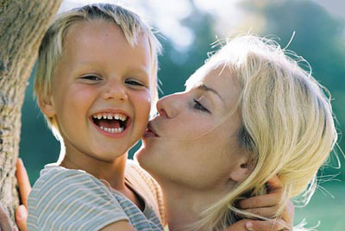
Одно из главных составляющих здоровья ребенка – это психологическая атмосфера в семье. Отрицательные эмоции действуют разрушительно на психику ребенка. Если в доме тирания и постоянные ссоры, ребенок будет расти закомплексованным, прибывать постоянно в страхе, ему будет сложно общаться со сверстниками, а в будущем стрессовые ситуации скажутся на его успеваемости в школе. Окружайте ребенка любовью и вниманием.
Если у родителей существуют какие-то непонимания между друг другом, то ребенок ни в коем случае не должен знать о них. И уж категорически запрещено ругаться в присутствии детей. В статистике есть много случаев, когда ребенок рос в благополучной (с финансовой стороны) семье, у него все было, а родители не ладили. В дальнейшем эти дети, которые видели ссоры в семье, становились наркоманами или алкоголиками.

8. Положительные эмоции и внимание
В принципе, 8 пункт является продолжение седьмого. Говорят – в здоровом теле – здоровый дух. Но также можно и сказать, что в здоровом духе – здоровое тело. Дети растут быстро, мы оглянуться не успеваем, как дети вырастают и «вылетают из гнезда». Поэтому важно и вам, и ребенку насладиться вниманием друг друга в детстве. Не критикуйте малыша, не ставьте ему в пример каких-то других детей. Больше проводите времени вместе.
Любите ребенка, ласкайте его, читайте вместе книжки, смейтесь и радуйтесь жизни. Кстати, хочется опять обратить внимание на общение. Недопустимым является, если мама на ребенка (в порыве гнева или просто от того, что у нее нет настроения) ругается матом. Словом можно убить и воскресить. Так вот, мат – это убийство. В словах заключена огромная сила. Поэтому если мама на ребенка ругается матом, она, таким образом, проклинает его, ломает ему судьбу. Ребенок должен чувствовать любовь и опору родителей 24 часа в сутки.
Как видим, здоровый образ жизни ребенка не так уж и сложен. Родители рожают ребенка не как биологический объект, который сам способен взрастить в себе разумного и порядочного человека. Ребенок – это ангел, которого нужно адаптировать к этой жизни, чтобы жизнь его была комфортной и хорошей.
Главными составляющими здорового образа жизни являются:
- распорядок дня;
- санитарно-гигиенические и экологические условия;
- свежий воздух;
- двигательная активность;
- здоровое питание;
- выбор правильной одежды;
- закаливание;
- психическое и эмоциональное состояние

